**ZTE MC889 Pro 5G – profesjonalny router z mocną anteną 5G**

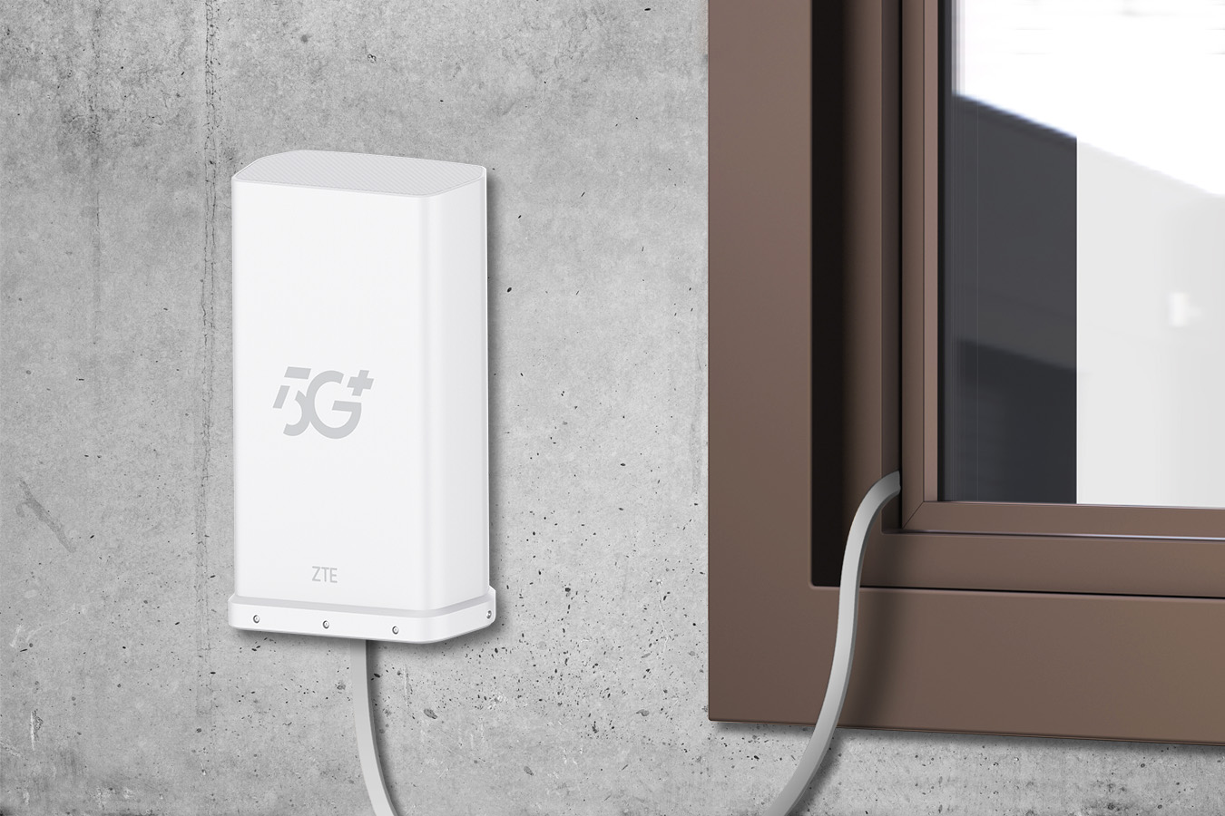

**Firma ZTE wprowadza na polski rynek nowy router zewnętrzny ZTE MC889 Pro 5G. To zaawansowane urządzenie zaprojektowano z myślą o użytkownikach poszukujących szybkiego i stabilnego dostępu do Internetu, gdzie dociera słabszy sygnał 5G i potrzeba anteny o dużym zysku, by uzyskać stabilne połączenie z siecią oraz w efekcie większą prędkość bezprzewodowej transmisji danych.**

**Najważniejsze cechy**

Router ZTE MC889 Pro 5G zapewnia obsługę sieci 5G w trybach SA i NSA, oferując prędkości pobierania do 4,3 Gb/s i wysyłania do 280 Mb/s. Wspierany przez zaawansowany chipset Qualcomm Snapdragon X65, nowy router gwarantuje niezawodną wydajność, sprawdzając się zarówno w warunkach domowych, jak i w firmach.

ZTE MC889 Pro 5G jest w pełni kompatybilny z technologią LTE kategorii 20/18. Umożliwia zatem pobieranie danych z prędkością do 2 Gb/s i wysyłanie do 200 Mb/s, co czyni go urządzeniem wszechstronnym, odpowiednim również dla użytkowników sieci 4G. Antena zewnętrzna o wysokim zysku, sięgającym do 11 dBi, zapewnia doskonałą jakość połączenia nawet w miejscach o trudnych warunkach sieciowych, dzięki czemu router świetnie sprawdzi się nawet na obszarach o niestabilnym zasięgu.

**Żadna pogoda nie jest mu straszna**

Jedną z kluczowych cech ZTE MC889 Pro 5G jest jego odporność na trudne warunki środowiskowe. Urządzenie posiada certyfikat IP65 – oznacza to, że jest zabezpieczone przed wnikaniem pyłu oraz wody. Zakres pracy routera wynosi od -40°C do 60°C, co wraz z odpornością na wilgotność powietrza na poziomie 5-95% sprawia, że może być stosowane nawet w skrajnie ekstremalnych warunkach atmosferycznych!

**Łatwy montaż konfiguracja**

Instalacja routera ZTE MC889 Pro 5G jest szybka i bardzo prosta. Urządzenie można bez problemu zamocować na elewacji budynku lub maszcie, a wszystkie niezbędne akcesoria montażowe są dołączone do zestawu. Nowy uchwyt ścienny umożliwia precyzyjne ustawienie routera, co pozwala na optymalizację siły sygnału. Dzięki zasilaniu w technologii Power over Ethernet (PoE), do działania routera wystarczy tylko jeden kabel, co znacznie ułatwia proces instalacji i eliminuje potrzebę prowadzenia dodatkowego okablowania.

**Bezpieczeństwo i niezawodność**

ZTE MC889 Pro 5G został wyposażony w zaawansowane funkcje bezpieczeństwa, takie jak wbudowany serwer DHCP, NAT, firewall oraz klient VPN, co zapewnia pełną ochronę sieci przed zagrożeniami zewnętrznymi. Dodatkowe zabezpieczenie przed przepięciami zwiększa odporność urządzenia na uszkodzenia spowodowane skokami napięcia, co gwarantuje stabilność działania nawet w trudnych warunkach.

**Zgodność z poprzednikami**

Nowy router jest w pełni kompatybilny z kablami i adapterami swoich poprzedników z serii MC889/MC7010, co pozwala na łatwe wdrożenie go do istniejącej infrastruktury. ZTE MC889 Pro 5G to urządzenie stworzone z myślą o przyszłości, które zapewnia wyjątkową wydajność, niezawodność oraz elastyczność, spełniając oczekiwania najbardziej wymagających użytkowników.

ZTE MC889 Pro 5G jest już dostępny w sprzedaży i stanowi idealne rozwiązanie dla wszystkich, którzy potrzebują bezkompromisowego dostępu do Internetu w dowolnym miejscu.

ZTE MC889 Pro 5G kosztuje 1799 zł i jest dostępny w oficjalnym sklepie producenta: <https://zteshop.pl/zte-mc889a-pro-odu-jednostka-zewntrzna-5g-lte-cat18-20>

-----------------------------------------------------------------------------------------------------------------------------------

O firmie ZTE

ZTE została założona w 1985 roku. Firma jest wiodącym na świecie dostawcą zintegrowanych rozwiązań komunikacyjnych i informatycznych. Dostarcza innowacyjne technologie i rozwiązania produktowe operatorom telekomunikacyjnym oraz klientom rządowym, korporacyjnym i prywatnym w ponad 160 krajach i regionach. Umożliwia też użytkownikom na całym świecie korzystanie z wszechstronnej komunikacji, takiej jak głos, dane, multimedia oraz bezprzewodowy szerokopasmowy dostęp do Internetu.